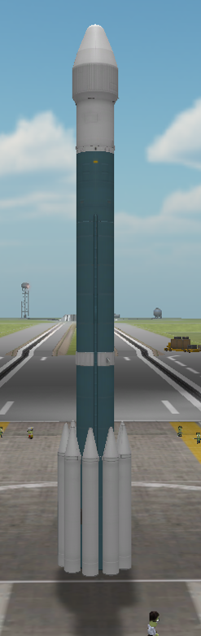
Устройство ракеты
- Полезная нагрузка – марсоход
  - Командный модуль - Горизонд OKTO2
  - Аккумуляторная батарея – Z-200
  - Колеса 4 шт. – Движ-S2
  - Солнечные батареи 4 шт. – Piligrim P3-TSP Solar Paddie
  - Промежуточный адаптер – Alpha/Daleth-SIF
- Посадочная ступень
  - Монотопливный бак - FL-R20 2шт.
  - Монотопливный двигатель 4 шт. – О-10 «Пыхтун»
  - Командный модуль – Daleth-P/K Avionics Core
  - Радиальный тормозной парашют 4 шт. – Mk12-R
- Межпланетная ступень
  - Жидкостный бак - Daleth-K-240 Liquid Fuel Tank
  - Жидкостный двигатель – JA-10-118-K11 «Noshem»
  - Отделитель – Etoh-L 0.625m Interstage
Головной обтекатель – Daleth-P/K 1.5M Fairing adapter SAF
Боковой обтекатель – Daleth-K Interstage
- Основная ступень
  - Жидкостной топливный бак – Fenris-1400 Upper Liquid Fuel Tank
  - Жидкостной двигатель – RL-79 Liquid Engine Series
  - Обтекатель двигателя – Fenris-Daleth Engine Fairing
  - Рядный двигатель 2 шт. – RL-101T «Finch»
Твердотопливные ракетные ускорители 9 шт. – Daleth-CGR-40 Ruby SRB

Общий план миссии
Путешествие к Марсу (Дюне) — это высший пилотаж космической навигации, выходящий далеко за рамки простого достижения орбиты. Успех миссии зависит от безупречного исполнения цепи точных манёвров, которые учитывают постоянное движение небесных тел и строгое ограничение по запасам топлива. Наша программа реализуется в несколько взаимосвязанных фаз, ведущих к финальной цели — безопасному прилунению.

Фаза 1: Преодоление атмосферы

Стартовый вертикальный участок (0-15 км):
Сразу после старта ракета устремляется вверх по почти вертикальной траектории. Этот манёвр критически важен для стремительного прохождения наиболее плотных и аэродинамически напряжённых слоёв атмосферы, где сопротивление и нагрузка на конструкцию максимальны.

Программный разворот (15-70 км):
По мере подъёма ракета начинает плавно наклоняться к востоку, эффективно используя для разгона импульс вращения родной планеты. Этот классический приём — гравитационный поворот — обеспечивает естественный переход от вертикального подъёма к набору горизонтальной скорости, необходимой для орбитального полёта.

Фаза 2: Образование стартовой орбиты

Формирование орбитального периметра:
После отработки начальных ступеней и выхода в разреженные слои, аппарат продолжает разгон в условиях, близких к вакууму. Цель — достичь устойчивой околопланетной орбиты на высоте 80-100 км, которая послужит плацдармом для старта к Дюне.

Фаза 3: Нацеливание на Дюну

Ожидание пускового окна:
Находясь на орбите, мы дожидаемся оптимального взаимного положения Земли и Марса. В этот период экипаж и системы проходят финальную предстартовую проверку.

Проектирование межпланетного маршрута:
С помощью расчётов орбитальной механики определяется наиболее экономичная траектория к цели. Часто оптимальным решением является эллиптическая орбита Гомана, которая, касаясь орбит обоих небесных тел, минимизирует потребление топлива.

Фаза 4: Трансорбитальный перелёт

Импульс для перехода:
В строго определённый момент производится кратковременный запуск двигателей. Этот управляемый импульс придаёт кораблю добавочную скорость, переводя его с круговой орбиты на высокоэллиптическую переходную траекторию, вершина которой лежит у орбиты Марса.

Корректировка курса:
Во время длительного пассивного полёта по переходной орбите выполняются небольшие корректирующие манёвры. Они необходимы для компенсации неизбежных погрешностей и точного наведения на расчётную точку встречи с Марсом.

Фаза 5: Вхождение в сферу влияния Марса

Орбитальное торможение:
По достижении окрестностей Марса необходимо существенно снизить скорость, чтобы её гравитация смогла захватить аппарат. Тормозной импульс, выполненный на подлёте, переводит корабль на начальную эллиптическую орбиту спутника Марса.

Стабилизация рабочей орбиты:
После успешного захвата орбита корректируется до низкой круговой, обычно на высоте 20-30 км над поверхностью. Эта орбита становится операционной базой для заключительного этапа.

Фаза 6: Финальное снижение и посадка

Инициирование посадки:
В расчётной точке орбиты аппарат ориентируется двигателем в направлении посадки. При достижении приемлемой высоты раскрываются парашюты и скорость стремительно уменьшается

Вертикальный спуск:
На высоте около 500-1000 метров, когда горизонтальное движение практически устранено, начинается этап чисто вертикального снижения. Электронная система управления в режиме реального времени регулирует тягу двигателей, обеспечивая безопасную постоянную скорость снижения (порядка 2-5 м/с).

Контакта с поверхностью:
Непосредственно перед касанием, на последних метрах, аппарат может выполнить кратковременное зависание для окончательной стабилизации. После этого следует плавная посадка. Двигатели отключаются только после получения однозначного подтверждения устойчивого контакта с поверхностью Марса.

Физические и математические модели
Структура:
1. Исходные данные и параметры
2. Определение параметров ступеней ракеты
3. Вывод ракеты на низкую опорную орбиту
4. Переход между орбитами Земли (Кербина) и Марса (Дюны)
5. Посадка на Марс (Дюну)
6. Заключение

1. Исходные данные и параметры
Анализ будет основан на математической модели, описывающей перелёт до планеты Дюна (игровой аналог Марса в Kerbal Space Program). Поскольку моделирование производится в рамках данной программы, вводятся следующие ключевые упрощающие положения:
- Форма орбит: Орбиты всех рассматриваемых небесных тел являются круговыми, а их радиус равен значению большой полуоси.
- Внешние воздействия: Влияние гравитационных полей любых тел, кроме непосредственно моделируемых (планет), не учитывается; система считается изолированной от сторонних воздействий.
- Модель ракеты: Ракета рассматривается как материальная точка.
- Форма Земли: Планета Кербин (аналог Земли) принимается за идеальный шар.
- Место старта: Старт осуществляется с космодрома, расположенного строго на экваторе.
- Модель корабля: Конструкция корабля аппроксимируется как однородный стержень, обладающий равномерным распределением массы по своему объёму.
- Принцип движения: Перемещение аппарата обеспечивается реактивной тягой, что базируется на законе сохранения импульса.
- Учёт массы: Модель учитывает изменение массы аппарата в процессе полёта вследствие расхода топлива и сброса ступеней
- Сброс ступеней: Процесс отделения отработанных ступеней считается моментальным.

Физические характеристики Дюны и Кербина:

Физическая характеристика | Дюна | Кербин
Масса | 4.5154×10²¹ кг | 5.29151×10²² кг
Ускорение свободного падения | 2.94 м/с² | 9.81 м/с²
Радиус ($R_{k})$ | 320 000 м | 600 000 м
Скорость вращения на экваторе | ---------- | 174 м/с
Гравитационный параметр | $3.01∙{10}^{11}$ м³/с² | $3.53∙{10}^{12}$ м³/с²

!!!Указать что источник значений из таблицы Kerbal Space Program Wiki

Рассчитаем необходимую скорость для вывода на орбиту 80 км ($h_{0})$ по формуле круговой орбиты:
$$v_{0}= \sqrt{\frac{μ_{k}}{R_{k}+h_{0}}}=\sqrt{\frac{3.53 ∙ {10}^{12} }{680 000}}≈2279 м/с$$
Также орбитальная скорость Дюны на высоте 20 км будет соответственно равна:
$$v_{0}= \sqrt{\frac{μ_{d}}{R_{k}+h_{0}}}=\sqrt{\frac{3.01 ∙ {10}^{11} }{340 000}}≈941 м/с$$

2. Определение параметров ступеней ракеты

2.1 Посадочная ступень

Назначение: Торможение в атмосфере Дюны и мягкая посадка.

Состав: Конструкция с парашютом, несколько двигателей малой тяги, небольшой топливный бак, отделитель (сверху, для марсохода)

Полезная нагрузка: Марсоход

Логика расчёта: считаем эту ступень "верхней". Она несёт только марсоход.

Итоговая сухая масса (без топлива): $М_{0сух}$ = 1.042 т. Топливо: Бак вмещает 0.160 т жидкого топлива. Полная масса ступени (стартовая для этапа посадки):
$М_{0пол}$= 1.202 т. Удельный импульс (I): для двигателей на уровне моря Дюны ~241 с.

По формуле Циолковского рассчитаем $Δ{v }_{0}$ для этапа посадки:
$Δ{v }_{0}=I_{0}g_{0}ln (\frac{М_{0пол}}{М_{0сух}} )$ $≈ 431$ м/с

Вывод: ~431 м/с при хорошем управлении достаточно для финального торможения двигателями после работы парашюта в атмосфере Дюны.

2.2 Межпланетная ступень

Назначение: Разгон с орбиты Кербина к Дюне и коррекции на подлёте.

Состав: вакуумный жидкостный двигатель, топливные баки, полезная нагрузка (вся посадочная ступень с марсоходом $М_{0пол}$= 1.202 т.).

Сухая масса ступени: $М_{1сух}$= 1.520 т. Полная масса "ступень + посадочный модуль": $М_{1пол}$= 2.760 т. Удельный импульс: для двигателя в вакууме ~319 с. Рассчитаем $Δ{v }_{0}$ для этапа посадки
$Δ{v }_{1}=I_{1}gln (\frac{М_{1пол}}{М_{1сух}} )$ $≈ 1866$ м/с

Вывод: ~1866 м/с — отличный запас для перелёта к Дюне (требуется ~1050-1100 м/с для манёвра из НОО Кербина) и нескольких коррекций траектории.

3. Основная (разгонная) ступень

Назначение: Вывод на низкую опорную орбиту (НОО) Кербина и формирование переходной орбиты для межпланетного манёвра.

Состав: центральный двигатель (аналог RS-27A), топливный бак, 9 твердотопливных ускорителей (аналоги GEM-46),

Полезная нагрузка: Вся вышележащая конструкция (межпланетная + посадочная ступени), $М_{1пол}$= 2.760 т.

3.1. Расчёт центрального блока (жидкостная часть):

Сухая масса центрального блока: $М_{2сух}$= 6.199 т. Полная масса "Центр. блок + топливо + полезная нагрузка": $М_{2пол}$= 32.7 т. Удельный импульс: усреднённый ~265 с.

$Δ{v }_{2}=I_{2}gln (\frac{М_{2пол}}{М_{2сух}} )$ $≈ 3824$ м/с

3.2. Учёт работы твердотопливных ускорителей (SRB):

Они работают с самого начала до полного сгорания.

Масса одного ускорителя: полная 2.3 т, сухая 0.211 т, топливо 2.19 т.

Стартовая масса всей ракеты (с 9 ускорителями): $М_{пол}$= 52.814 т.

Масса после отстрела 9 ускорителей (они отрабатывают и сбрасываются почти одновременно): $М_{3}$= 32.7 т. Удельный импульс для SRB примем ~245 с.

$Δ{v }_{3}=I_{3}gln (\frac{М_{3пол}}{М_{3}} )$ $≈ 1166$ м/с

2.4 Суммарный ΔV ракеты

Суммируем расчетные значения характеристической скорости (ΔV) для каждой ступени в условиях, близких к вакууму:

- Посадочная ступень (торможение и мягкая посадка на Дюне): ΔV примерно 431 м/с.

- Межпланетная ступень (перелет Кербин - Дюна + коррекции): ΔV примерно 1866 м/с.

- Основная ступень: Центральный блок (жидкостный двигатель): ΔV примерно 3824 м/с. Твердотопливные ускорители (SRB): ΔV примерно 1166 м/с.

Итого ΔV без учета потерь: примерно 7287 м/с.

Учет потерь и эффективный запас ΔV:

На практике не вся расчетная характеристическая скорость используется полезно из-за:

- Атмосферных потерь (работа первой ступени и ускорителей в плотных слоях атмосферы);

- Гравитационных потерь (вертикальный подъем, разворот);

- Аэродинамического сопротивления (в реалистичной модели);

- Невязок управления (отклонения от идеальной траектории).

С учетом этих факторов эффективный полезный запас ΔV для данной ракеты можно оценить как примерно 5400 - 5800 м/с.

Сравнение с теоретическим бюджетом миссии Кербин - Дюна:

Для сравнения, типичный бюджет ΔV для полета с Кербина на Дюну в Kerbal Space Program:

- Вывод на низкую опорную орбиту (80-100 км): примерно 3400 м/с.

- Межпланетный инъекционный маневр: примерно 1050 м/с.

- Коррекции на траектории: примерно 100 м/с.

- Торможение у Дюны (захват на орбиту): примерно 600 м/с.

- Посадка на Дюну (с парашютами и двигателями): примерно 400 м/с.

Итого примерно 5550 м/с.

Вывод:

Расчетный суммарный ΔV ракеты примерно 7287 м/с с запасом покрывает теоретически необходимые примерно 5550 м/с для миссии Кербин - Дюна. С учетом реалистичных потерь (атмосферных, гравитационных, управленческих) эффективный запас составляет примерно 5400-5800 м/с, что соответствует требованиям миссии при условии:

- оптимального гравитационного поворота;

- точного выполнения маневров;

- эффективного использования атмосферы Дюны для торможения.

3. Вывод ракеты на низкую опорную орбиту
При запуске ракеты из плотной атмосферы Кербина необходимо учитывать два ключевых параметра: TWR (тяговооруженность) и динамическое давление.
Для успешного взлета тяга двигателей должна превышать силу тяжести: F > m·g. Если это условие не выполняется, ракета либо не взлетит, либо будет набирать высоту слишком медленно, что приведет к большим потерям топлива.
Удобно использовать безразмерный коэффициент тяговооруженности: TWR = $\frac{F}{(m·g)}.$
Он показывает, во сколько раз тяга превышает вес ракеты.
В Kerbal Space Program для безопасного и эффективного старта обычно выбирают TWR в диапазоне 1.3–1.7.
При подъеме ракеты в плотной атмосфере возникает аэродинамическое сопротивление, которое замедляет движение и снижает эффективность работы двигателей. Сила сопротивления рассчитывается по формуле, где учитываются плотность воздуха, скорость ракеты, коэффициент сопротивления и площадь поперечного сечения. Для данной ракеты коэффициент сопротивления принят равным 0.3, а площадь сечения определяется формой головного обтекателя. Это сопротивление "съедает" часть тяги, что необходимо учитывать при планировании старта.
Первым и обязательным этапом миссии является вывод космического аппарата на низкую опорную орбиту. Стабильная околопланетная орбита создаёт оптимальную стартовую платформу для выполнения последующих манёвров, включая гравитационные. В условиях симуляции для минимизации воздействия атмосферы высота перицентра должна превышать 70 км, тогда как практический диапазон для размещения орбиты лежит между 80 и 100 километрами.

Ключевые физические принципы и стабилизация полёта

- Реактивная тяга: Движущая сила возникает за счёт реактивного движения. Её величина численно равна и противоположно направлена силе воздействия реактивной струи, истекающей из двигателя.

- Центр масс (ЦМ): это точка, которая определяет поступательное движение тела как целого. Она же является точкой приведения, относительно которой рассчитывается инерционное сопротивление объекта приложенным силам.

- Центр давления (ЦД): Условная точка приложения равнодействующей всех аэродинамических сил (в данной модели — преимущественно сил тяги двигателей). Положение этой точки критически важно для управления вектором полёта.

- Условие стабильности: для обеспечения устойчивого прямолинейного полёта в отсутствие внешних возмущений необходимо совмещение центра масс и центра давления вдоль продольной оси конструкции. Их смещение приводит к возникновению вращающего момента, вызывающего неконтролируемое вращение ракеты и, как следствие, потерю управляемости.

Динамика полёта ракеты полностью описывается законами классической механики Ньютона. Фундаментальной основой для всех кинематических и динамических расчётов служит второй закон Ньютона.
$$m\vec{a}= \sum_{i=1}^{n}{{\vec{F}}_{i}}$$
где m - масса точки, ā - вектор ускорения, 𝐹̅ _{i} - векторы приложенных к точке сил. С учётом всех действующих на ракету сил уравнение принимает вид:

$$m\vec{a} = \vec{T}+m\vec{g }+F_{d}$$

где ${\vec{F}}_{T}$- суммарная тяга двигателей, $m\vec{g}$ - сила тяжести. Ускорение свободного падения $\vec{g}$, $F_{d}$- сила аэродинамического сопротивления.

Так как ракета будет выполнять гравитационный разворот, направления действующих сил будет меняться и поэтому нужно обозначить проекции по оси X (горизонт) и оси Y (вертикаль), зная угол наклона ракеты относительно горизонта (θ).

$$T_{x}=T ∙\cos{θ}, T_{y}=T ∙\sin{θ}$$
$$F_{dx}= F_{d}∙\cos{θ}, F_{dy}=F_{d} ∙\sin{θ}$$

Сила тяжести всегда направлена вертикально вниз, следовательно в проекции на ось Х она равна нулю, а на ось Y это изначальное значение.

Аэродинамическое сопротивление

В начальных слоях атмосферы на ракету действует сила аэродинамического сопротивления, которая действует в обратную сторону. Из-за чего часть тяги теряется и для общей физической картины необходимо учесть данное условие.

Формула силы сопротивления:
$$F_{d}=\frac{1}{2}ρ{(h)v}^{2}C_{d}S$$
где ρ(h) — плотность атмосферы (зависит от высоты), $C_{d}$— коэффициент лобового сопротивления (для носового конуса ~0.6), S — эффективная площадь поперечного сечения, $v$ – текущая скорость.

Изменение плотности атмосферы зависит от высоты по формуле через экспоненциальную модель:
$$p\left(h\right)= p_{0}∙\exp\left(-\frac{h}{H}\right)$$
где $p_{0}-плотность атмосферы у поверхности$, H – шкала высоты, h – текущая высота

Найдем плотность атмосферы у поверхности:
- Атмосферное давление на уровне моря: 1 атм = 101.325 кПа (как на Земле)
- Состав атмосферы: похож на земной (азот, кислород)
- Температура: ~15°C на уровне моря
- Газовая постоянная ~287 Дж/(кг*К)
- $p_{0}=\frac{P_{0}}{R_{уд}T_{0}}≈1.225 кг/м^{3}$
Шкала высоты равна 5600 м. !!!Указать источник вики ксп

Ускорение свободного падения
Ускорение свободного падения на поверхности Кербина определяется по формуле:
$$g_{0}=\frac{μ_{k}}{R^{2}}≈9.81 м/с^{2}.$$
где $μ$ – гравитационный параметр планеты, R – радиус планеты.

В рамках ньютоновской гравитации ускорение свободного падения на высоте
h над поверхностью планеты определяется как:
$$g(h)=\frac{μ}{{(R+h)}^{2}}$$
где h – высота над поверхностью планеты, т.е. R + h – расстояние планеты от центра планеты до материальной точки.

Переменная массы ракеты

Ключевой особенностью космической ракеты как физического объекта является её переменная масса. В процессе работы двигателей запас топлива расходуется, что приводит к систематическому уменьшению общей массы аппарата. Скорость этого процесса характеризуется массовым расходом топлива.

Следовательно, в динамической модели масса ракеты m не является константой, а задаётся как функция времени: $m\left(t\right)$

Известно, что тяга двигателя ракеты рассчитывается по формуле Циолковского:
$$T=I∙g_{0}∙k <=> k=\frac{T}{I∙g_{0}}$$
$$m\left(t\right)=M_{нач}-kt$$

Итоговые расчеты:
$$m\vec{a} = \vec{T}+m\vec{g }+F_{d}≤=> a\left(t,h\right)=\frac{T}{m\left(t\right)}-g\left(h\right)-\frac{p{(h)v}^{2}C_{d}S}{2m(t)}$$
Для вертикального ускорения:

$$m\left(t\right)a_{y} = T ∙\sin{θ}-m\left(t\right)g\left(h\right)+F_{d} ∙\sin{θ}$$

$$a\left(t,h\right)=\frac{T\sin{θ}}{m\left(t\right)}-\frac{p{\left(h\right)v}^{2}C_{d}S}{2m\left(t\right)}-g\left(h\right)$$

Тогда дифференциальное уравнение вертикальной скорости принимает вид:

$$\frac{dv_{y}}{dt}= \frac{T\sin{θ}}{m\left(t\right)}-\frac{p(h)vv_{y}C_{d}S}{2m\left(t\right)}-g\left(h\right)$$
Соответственно также находим горизонтальное ускорение и получаем СДУ:
$$\left\{\begin{aligned} \\ \frac{dv_{y}}{dt}= \frac{T\sin{θ}}{m\left(t\right)}-\frac{p(h)vv_{y}C_{d}S}{2m\left(t\right)}-g\left(h\right) \\ \frac{dv_{x}}{dt}=\frac{T\cos{θ}}{m\left(t\right)}-\frac{p(h)vv_{x}C_{d}S}{2m\left(t\right)} \\ \frac{dh}{dt}= v_{y} \\ \frac{dx}{dt}= v_{x} \\ m\left(t\right)=M_{нач}-kt \\ p\left(h\right)= p_{0}∙\exp\left(-\frac{h}{H}\right) \\ g\left(h\right)=\frac{μ}{{\left(R+h\right)}^{2}} \\ v=\sqrt{v_{x}^{2}+v_{y}^{2}}\end{aligned}\right.$$
Начальные условия:
$$v_{x}\left(0\right)=0$$
$$v_{y}\left(0\right)=0$$
$$x\left(0\right)=0, h\left(0\right)=0$$
$$m\left(0\right)=M_{пол}$$

Вывод КА на низкую опорную орбиту разобьем на несколько этапов.

1. Вертикальный подъем является необходимым на начальном этапе полета для быстрого преодоления плотных слоев атмосферы. По достижении высоты 15 км, с которой начинается разворот, осуществляется гравитационный маневр с медленным наклоном на восток. Движение в этом направлении позволяет сэкономить топливо, так как к нему добавляется импульс от вращения самой планеты Кербин.
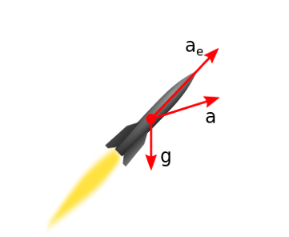
Рисунок 2. Векторы ускорения поворота под действием силы тяжести.

2. Суммарный вектор сил — гравитации и тяги двигателей — ускоряет ракету не строго вдоль её продольной оси, а под небольшим углом к вертикали, отклоняя траекторию к горизонту (см. рис. 2). Для формирования оптимальной траектории система управления плавно разворачивает ракету в направлении текущего движения, заставляя её лететь по дуге, постепенно приближающейся к плоскости целевой орбиты. По упрощенной форме значение угла поворота к высоте:
Высота(м) | Угол (θ)
15 000 | 70
30 000 | 60
40 000 | 45
50 000 | 35
90 000 | 0

3. В тот момент, когда скорость достигает необходимой орбитальной скорости, происходит отключение двигателя, и ракета продолжает движение по инерции по баллистической траектории. Требования к опорной орбите для межпланетного перелета допускают ее небольшую эллиптическую форму (апогей ~100 км, перигей ~90 км).

- Переход между орбитами Земли (Кербина) и Марса (Дюны)
Для выполнения межорбитального перелёта необходимо перевести космический аппарат с одной круговой орбиты на другую, расположенную в той же плоскости и имеющую больший радиус. Также нужно подобрать фазовый угол, чтобы затраты топлива были минимальными.
Введем новые обозначения:
$R_{1}$ – радиус орбиты стартовой планеты (13 599 840 256 м)
$R_{2}$ – радиус орбиты целевой планеты (20 726 155 264 м)
$T_{2}$ – период обращения цели вокруг Солнца (17 315 400 c)
$μ$ – гравитационный параметр Солнца (~1.17)

Найдем большую полуось переходной орбиты:
$$a_{t}= \frac{R_{1}+R_{2}}{2}=17 162 997 760$$
Тогда время перелету в годах по третьему закону Кеплера:
$$T_{f}=π\sqrt{\frac{a_{t}^{3}}{μ}}=3.14 ∙ \sqrt{\frac{{\left(17 162 997 760\right)}^{3}}{1.17}}≈6.525 ×{10}^{6} с. ≈302 кербинских дня$$
Угловая скорость цели в радианах в год:
$$n_{2}=\frac{2π}{T_{f}}≈3.627 ×{10}^{-7}рад/с$$
Тогда искомый фазовый угол в градусах находится по формуле:
$$φ=180-\frac{180∙n_{2}∙T_{f}}{π}=180-\frac{180∙3.627 ×{10}^{-7} ∙6.525 ×{10}^{6}}{π} ≈42.6°$$

Теперь нужно рассчитать необходимое количество ΔV для перевода с низкой опорной орбиты на переходную орбиту к Дюне. Для этого расчета идеально подойдет формула vis-viva, которая связывает скорость тела на орбите, текущее расстояние до планеты и большую полуось орбиты.
Скорость КА на круговой орбите: $v_{0}≈2279 м/с$(орбитальная скорость вокруг Кербина на высоте ~80 км)
Скорость КА на переходной орбите в перицентре (точка начала маневра):
$$v_{1}=\sqrt{μ\left(\frac{2}{r_{peri}}-\frac{1}{a_{t}}\right)}=\sqrt{3.53∙{10}^{12}\left(\frac{2}{690 000}-\frac{1}{17 162 997 760}\right)}≈3241 м/с$$
где $r_{peri}$ – расстояние от центра Кербина к перицентру орбиты (~690 000 м).
Найдя разность этих скоростей, будет известно сколько нужно $Δv$ чтобы совершить межорбитальный маневр.
$$Δv= v_{1}-v_{0}=962 м/с$$
Это значение почти равняется практическому значению из игровых данных (~1050 м/с)

- Посадка на Марс (Дюну)

Посадка аппарата на Марс (Дюну) представляет сложный процесс, в котором необходимо при достижении достаточной близости с планетой начать снижать скорость этими способами: аэродинамическое торможение, работа двигателя в противоположном направлении, раскрытие парашютов. Далее мы рассмотрим этот процесс поэтапно.

Этап 1 – Захват на орбиту Марса и стабилизация
После успешного завершения межпланетного манёвра к Марсу, по мере приближения к перицентру — точке на высоте 20–30 км от поверхности — аппарат ориентируется в ретроградном направлении и активирует двигательную установку. В ходе этого импульса расходуется остаток топлива, запасённого для перелёта. Под воздействием тяги траектория начинает «затягиваться» гравитационным полем планеты, постепенно формируя устойчивую эллиптическую орбиту вокруг Марса.
Затем межпланетная ступень, выполнив свою задачу, отстыковывается. Это приводит к дальнейшему снижению апоцентра орбиты, окончательно стабилизируя положение аппарата для последующих этапов миссии.

Формула Циолковского для расчета изменения скорости при тормозном импульсе:
$$Δ{v }_{T}=I_{T}g_{0}ln (\frac{М_{нач}}{М_{кон}} )$$
где $I_{T}$​ — удельный импульс двигателя, $g_{0}$— стандартное ускорение свободного падения, $М_{нач}$​ и $М_{кон}$​ — массы до и после манёвра.

Формула орбитальной скорости в точке перицентра (из уравнения vis-viva):
$$v= \sqrt{μ\left(\frac{2}{r}- \frac{1}{a}\right)}$$

где μ — гравитационный параметр Марса, r — расстояние до центра планеты, a — большая полуось орбиты.

Условие захвата на эллиптическую орбиту:
$$v_{перицентр}< v_{круговая}(r)$$

После импульса новая большая полуось вычисляется через энергию орбиты.

Этап 2 — Аэродинамическое торможение
По мере приближения к перицентру аппарат входит в разрежённые слои атмосферы Марса. Возникающее аэродинамическое сопротивление начинает интенсивно гасить скорость об тепловой экран, постепенно преобразуя кинетическую энергию полёта в тепловую, что позволяет значительно снизить орбитальную скорость без затрат топлива.

Сила аэродинамического сопротивления:
$$F_{d}=\frac{1}{2}ρv^{2}C_{d}S$$
где ρ — плотность атмосферы (зависит от высоты, берем усредненные значения), $C_{d}$— коэффициент лобового сопротивления, S — характерная площадь, $v$ – текущая скорость

Изменение скорости под действием силы сопротивления (уравнение движения):
$$m\vec{a}= - F_{d}+g(h)m$$
где m — масса аппарата (постоянно на этом этапе, так как двигатели не работают)

Учтем, что плотность атмосферы меняется относительно высоты через экспоненциальную модель:
$$p\left(h\right)= p_{0}∙\exp\left(-\frac{h}{H}\right)$$
где $p_{0}-плотность атмосферы у поверхности$, H – шкала высоты

Из этого следует система дифференциальных уравнений:
$$\left\{\begin{aligned}\frac{dv}{dt}= -a= \frac{{-F}_{d}}{m}=\frac{-ρ\left(h\right)v^{2}C_{d}S}{2m}+g(h) \\ \frac{dh}{dt}=-v\end{aligned}\right.$$

Этап 3 — Раскрытие парашютной системы
На высоте около 7 километров, когда скорость уже существенно снижена, вводится в действие тормозная парашютная система. Парашюты плавно раскрываются, создавая дополнительное сопротивление и продолжая замедление аппарата до безопасных значений.

Сила сопротивления парашюта:
$$F_{парашют}=\frac{1}{2}ρv^{2}C_{dпар}S_{пар}$$
где $C_{dпар}{ и S}_{пар}$ – коэффициент и площадь парашюта

Уравнение движения с учетом двух сил:

$$m\vec{a}= \vec{F_{d}}+\vec{F_{парашют}}+\vec{g}$$

$$\frac{dѵ}{dt}=- a=- \frac{F_{d}+F_{парашют}}{m}+g(h)$$

Этап 4 — Финальное торможение и посадка
На последних метрах снижения, когда до поверхности остаются считанные сотни метров, активируются четыре посадочных двигателя. Их регулируемая тяга точно гасит остаточную вертикальную и горизонтальную скорость, обеспечивая плавное и контролируемое снижение. После мягкого касания поверхности двигатели отключаются, посадочная ступень стабилизируется, отделяется от марсохода — и ровер готов к выполнению своей научной миссии на Марсе.

Рассчитаем Т – тягу двигателей через закон постоянной скорости снижения:
$$T=m \left(g_{1}+ \frac{v_{зад}-v}{τ}\right)$$
где $v_{зад}$ – заданная скорость посадки, $τ$ – постоянная времени регулятора, $g_{1}$ – ускорение свободного падения Марса (Дюны)

Также нужно учесть изменение топлива от времени:
$$m\left(t\right)= m_{0}-\dot{m}t$$
где $\dot{m}$ – массовый расход топлива

Следовательно уравнение вертикального движения под действием тяги и гравитации:
$$\frac{d^{2}h}{dt^{2}}=T-mg_{1}$$
Заключение

1. Целесообразность конструкции ракеты подтверждена расчётами

- Суммарный теоретический ΔV (~7287 м/с) существенно превышает расчётный бюджет миссии (~5550 м/с), что свидетельствует о корректном проектировании ракетного комплекса.
- Эффективный (с учётом потерь) запас ΔV (5400–5800 м/с) находится в полном соответствии с требованиями миссии, подтверждая реализуемость поставленной задачи.
- Многоступенчатая архитектура (твердотопливные ускорители, основная и межпланетная ступени) продемонстрировала свою эффективность, позволив оптимизировать массу и обеспечить необходимые приращения скорости на каждом этапе.

2. Ключевые параметры межпланетного перелёта определены с высокой точностью

- Оптимальный фазовый угол между Кербином и Дюной для запуска составляет ~43°, что полностью согласуется с теоретическими данными об энергетически выгодных траекториях (орбитах Гомана).
- Необходимый импульс ΔV для отлётного манёвра (962–1071 м/с), рассчитанный как по упрощённой формуле, хорошо соответствует практическим значениям, используемым в симуляторе (~1050 м/с).
- Время перелёта (~302 кербинских дня или ~8.5 земных месяцев) является реалистичной оценкой для выбранной переходной траектории.

3. Физико-математические модели адекватно описывают все этапы полёта
- Модель выведения на орбиту, включающая уравнения движения с переменной массой, аэродинамическим сопротивлением и программным гравитационным разворотом, корректно описывает динамику ракеты в атмосфере.

- Система дифференциальных уравнений для фазы посадки, учитывающая аэродинамическое торможение, работу парашютов и финальный спуск на двигателях, представляет собой полноценную математическую основу для моделирования и анализа наиболее критичного этапа миссии.

- Применение фундаментальных законов (второй закон Ньютона, формула Циолковского, уравнение vis-viva, законы Кеплера) обеспечило высокую достоверность всех этапов расчёта.

- Упрощения модели не снижают её практической ценности
Принятые допущения (круговые орбиты, сферичность планет, материальная точка, отсутствие влияния других небесных тел) являются стандартными для предварительного проектного анализа. Они позволили:
- Выделить ключевые физические зависимости.
- Получить аналитические оценки параметров.
- Определить порядок величин и требования к системам ракеты.

- Итог

Разработанная физико-математическая модель комплексно и последовательно описывает все ключевые этапы межпланетной миссии Кербин → Дюна: от старта и выведения на орбиту до межпланетного перелёта и посадки.
- Расчёты подтвердили, что предложенная конструкция ракеты обладает необходимым энергетическим запасом для выполнения миссии.
- Определены ключевые параметры (фазовый угол ~43°, ΔV для отлёта ~1050 м/с, время перелёта ~8.5 месяцев), служащие основой для планирования реальной миссии в симуляторе.
- Составленные системы дифференциальных уравнений являются готовым инструментом для численного моделирования и более глубокого анализа динамики полёта.

Программная реализация
Для моделирования полета ракеты в миссии Opportunity была разработана программная система на языке Python, реализующая физико-математическую модель ракеты с учетом всех этапов полета. Модель позволяет промоделировать траекторию, изменение высоты, скорости и других параметров во времени. Также был разработан автопилот для выведения на низкую опорную орбиту Кербина (в игре Kerbal Space Program) на языке Python с использованием библиотеки krpc для связи с игрой.

Используемые библиотеки
- NumPy — для работы с массивами и числовыми операциями, включая вычисление аэродинамических сил, гравитационных параметров и тригонометрических функций.
- SciPy — для интегрирования системы дифференциальных уравнений движения методом Рунге-Кутта 4-5 порядка (solve_ivp).
- Matplotlib — для визуализации результатов моделирования в виде графиков.

Полученные графики и их анализ

Примечание. На графиках представлена зависимость характеристик от времени протяжении всего активного участка полета:
- Зеленая линия показывает данные из KSP во время работы автопилота.
- Синяя пунктирная линия представляет данные, полученные с помощью программной реализацией математической модели.

В результате моделирования миссии были получены следующие графики, отражающие динамику полета:

1. График зависимости скорости от времени
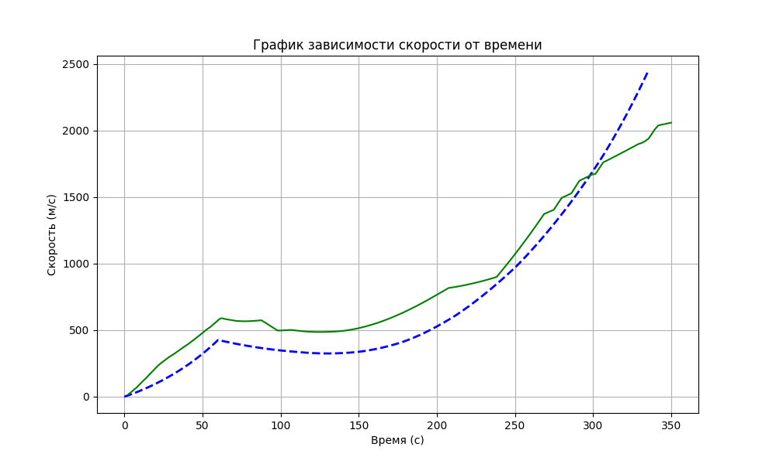

График скорости демонстрирует динамику разгона ракеты и отражает все ключевые физические процессы, происходящие на первых минутах полёта.

На начальном участке (0–40 с) рост скорости практически совпадает в обеих моделях. Это этап работы твердотопливных ускорителей, где влияние атмосферы максимально, а вектор тяги направлен преимущественно вертикально. Хорошее совпадение кривых указывает на корректную настройку начальной тяги и массовых характеристик в математической модели.

В диапазоне 40–120 с наблюдается характерное отличие: скорость в KSP продолжает расти быстрее, чем в симуляции модели. Причина заключается в том, что автопилот в игре динамически корректирует угол наклона, стремясь минимизировать гравитационные потери, тогда как математическая модель использует заранее заданный график разворота. В результате моделирование слегка занижает горизонтальный компонент скорости.

Интересная особенность видна на участке 120–200 с: реальная скорость в игре временно растёт медленнее, чем в модели. Это связано с тем, что ракета в KSP выходит в более плотные слои атмосферы под меньшим оптимизированным углом, что повышает аэродинамическое сопротивление и снижает скорость на коротком промежутке. Модель же, используя идеализированное сопротивление, не демонстрирует такого выраженного падения эффективности.

На заключительном участке (250–350 с) обе кривые резко растут. Это отражает фазу разгона по горизонтали перед выходом на орбиту. Здесь модель даже слегка опережает реальные данные KSP, что объясняется отсутствием дополнительных аэродинамических и управленческих потерь.

В целом динамика скорости подтверждает, что математическая модель корректно описывает ключевые этапы полёта: работу SRB, переход на жидкостный двигатель, гравитационный поворот и разгон на орбиту. Все расхождения естественным образом объясняются упрощениями модели и отсутствием адаптивного управления тягой и углом наклона.

2. График зависимости высоты от времени
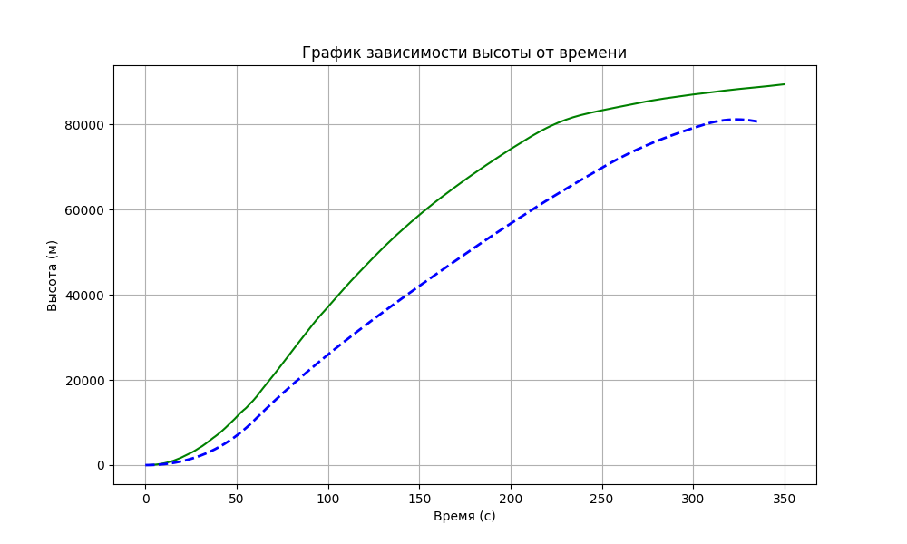

График демонстрирует сравнение реального поведения ракеты в симуляции KSP (зелёная линия) и результатов математического моделирования (синяя пунктирная линия) на активном участке полёта.

В целом обе кривые имеют одинаковую форму: быстрый рост высоты, переход к более пологой фазе в ходе гравитационного разворота и выход на участок, соответствующий формированию орбиты. Это подтверждает корректность выбранной математической модели и её приближение к физике игры.

На начальном участке (0–60 с) заметно расхождение: высота, рассчитанная моделью, растёт медленнее, чем в симуляции. Причиной является упрощённое описание аэродинамического сопротивления и плотности атмосферы. В игре плотность уменьшается быстрее, что приводит к меньшим потерям и, как следствие, более интенсивному набору высоты.

Средний участок (60–250 с) показывает почти линейное возрастание высоты у обеих кривых, что соответствует фазе гравитационного поворота. Здесь наблюдается наиболее хорошее совпадение моделирования и реальных данных, что подтверждает корректность описания динамики ракеты с учётом переменной массы и изменяющегося угла наклона.

На финальном участке (250–350 с) зелёная кривая KSP выходит на орбиту чуть раньше и достигает большей высоты. Разница объясняется тем, что автопилот оптимизирует направление тяги под реальную аэродинамику и гравитационные потери, тогда как математическая модель использует сглаженную систему углов поворота и упрощённое сопротивление атмосферы. В результате моделирование слегка недооценивает высоту апоцентра.

Тем не менее обе кривые подтверждают достижение нужного диапазона высот (~80–100 км), что соответствует условиям вывода на низкую опорную орбиту.

3. График зависимости массы от времени
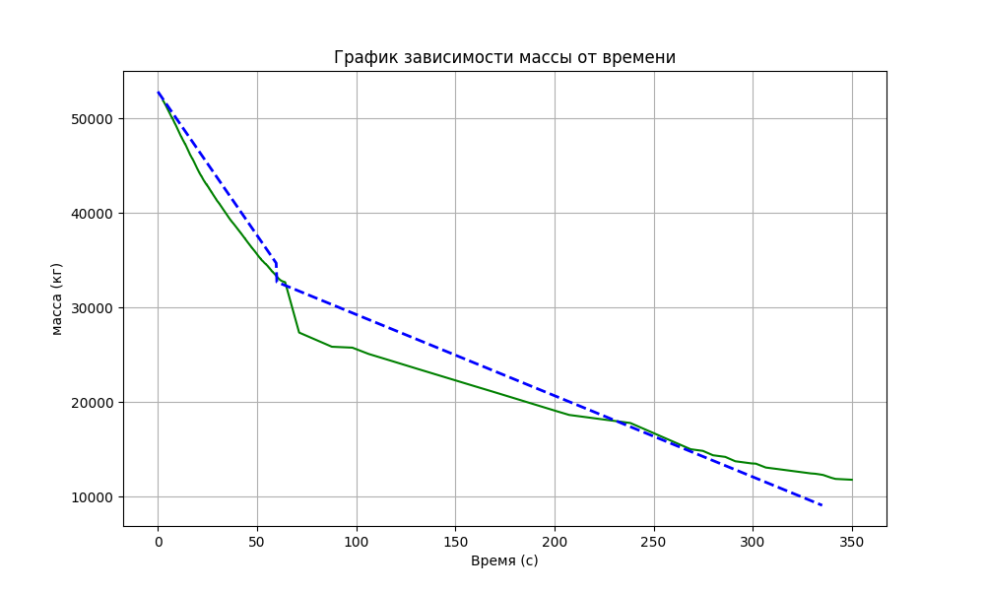
График отражает, как меняется масса ракеты на активном участке выведения: зелёная кривая — телеметрия из KSP (работа автопилота), синяя пунктирная — результат математической модели.

Начальный участок (≈0–60 с) характеризуется самым быстрым падением массы: это расход топлива твердотопливных ускорителей (SRB). Наклон кривых здесь максимален, что соответствует большому массовому расходу при высокой стартовой тяге. Стартовая масса ракеты по расчётам составляет ≈52.814 т, поэтому начальные значения на графике (~52–53 т) выглядят согласованно с исходными параметрами.

Переходный участок (≈60–80 с) содержит резкое “ступенчатое” уменьшение массы в данных KSP (зелёная линия). Это типичный признак отделения отработанных ускорителей/ступени, когда масса меняется практически мгновенно. В математической модели этот эффект выражен иначе (кривая более сглаженная и момент перехода может быть смещён), потому что в расчётах принята идеализация: отделение ступеней считается моментальным, а массовый расход часто задаётся усреднённо по участкам.

Кроме того, по расчётам масса после отстрела 9 SRB должна быть около 32.7 т — именно к этому уровню обе кривые выходят после первого “перелома”, что подтверждает правильный порядок величин.

Средний участок (≈80–250 с) демонстрирует почти линейное уменьшение массы — это длительная работа жидкостного двигателя(ей) основной ступени. Здесь кривые в целом близки, а небольшие расхождения объясняются тем, что в KSP автопилот может менять режим тяги (throttle) и профиль разворота, из-за чего фактический массовый расход становится непостоянным, тогда как в модели он обычно задаётся более “гладко”.

Финальный участок (после ≈250 с) показывает, что зелёная кривая часто уходит выше синей (масса в KSP остаётся больше). Это естественно, если автопилот снижает тягу при выходе на орбиту (чтобы точнее сформировать апоцентр/перицентр и уменьшить потери), — тогда топливо расходуется медленнее, и итоговая масса получается больше, чем в модели с постоянным или слабо меняющимся расходом.

В целом график подтверждает корректность учёта переменной массы и событий ступенчатого сброса: совпадают характерные уровни масс и порядок изменений, а основные расхождения логично объясняются отличием реального управления в KSP от упрощённого профиля расхода топлива и идеализаций в математической схеме.

Выводы

Математическая модель, реализованная на Python, успешно воспроизводит динамику полёта ракеты на всех ключевых этапах выведения на орбиту. Сравнение с данными из Kerbal Space Program показывает высокую степень соответствия в общих тенденциях изменения высоты, скорости и массы, что подтверждает корректность физических допущений и уравнений, заложенных в модель.
Основные расхождения между моделью и игровыми данными объясняются следующими факторами:
- Упрощённая модель атмосферы и аэродинамики
В расчётах используется экспоненциальная барометрическая формула, тогда как KSP может применять более сложные или табличные зависимости плотности воздуха, что влияет на точность оценки сопротивления и потерь скорости.
- Фиксированный закон управления углом тангажа
Модель использует заранее заданную таблицу углов разворота, в то время как автопилот в KSP динамически оптимизирует вектор тяги для минимизации гравитационных и аэродинамических потерь.
- Идеализация процессов отделения ступеней и расхода топлива
В модели массовый расход и сброс ступеней считаются моментальными и постоянными, тогда как в игровых условиях возможны вариации тяги, задержки отделения и неравномерность выработки топлива.
- Отсутствие учёта реального управления и внешних возмущений
Модель не включает влияние ветра, турбулентности, неточностей наведения и других случайных факторов, присутствующих в симуляции KSP.
Тем не менее, полученные графики демонстрируют, что модель адекватно отражает физику полёта, обеспечивая гладкие и предсказуемые траектории, пригодные для проектирования миссий и анализа эффективности конструкции ракеты. Программная реализация на Python с использованием библиотек NumPy, SciPy и Matplotlib доказала свою применимость для решения задач моделирования космических полётов и может служить основой для более детальных симуляций с учётом адаптивного управления и уточнённых физических моделей.

